**С 23 ПО 29 ЯНВАРЯ НА ТЕРРИТОРИИ ВИТЕБСКОЙ ОБЛАСТИ ПРОЙДУТ ПРОФИЛАКТИЧЕСКИЕ МЕРОПРИЯТИЯ ПО ПРЕДУПРЕЖДЕНИЮ ДТП С УЧАСТИЕМ ПЕШЕХОДОВ**

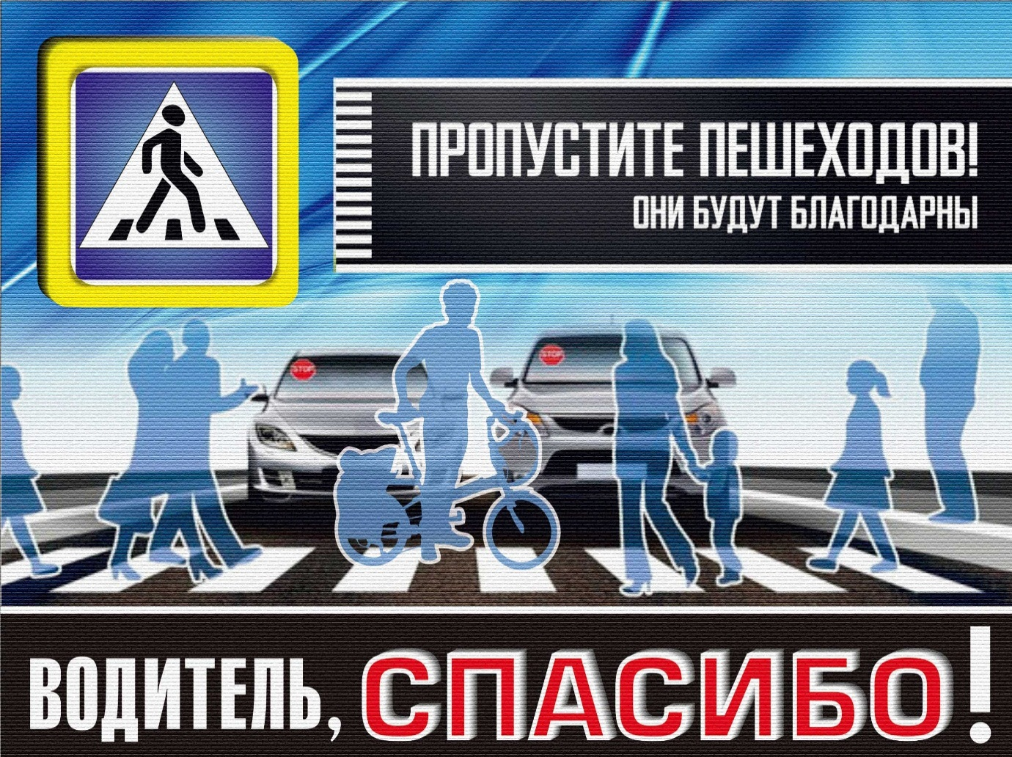

В Витебской области с участием пешеходов с начала 2020 года произошло 14 аварий, в которых 3 человека погибли и 12 получили ранения различной степени тяжести.

6 дорожно-транспортных происшествий произошли по вине самих пешеходов, в которых 3 человека погибли и 4 ранено. 2 аварии произошли по вине нетрезвых пешеходов, в них 1 человек ранен и 1 погиб.

По причине нарушений правил проезда пешеходных переходов на территории Витебской области произошло 6 ДТП, в которых 6 человек получили ранения различной степени тяжести.

Сотрудниками Госавтоинспекции только в г. Витебске выявлено 49 нарушений ПДД пешеходами.

Так, только за один день 11 января в области произошло 3 ДТП с участием пешеходов.

11 января полочанин, управляя автомобилем «Volkswagen Passat» на автодороге Гордок-Улла-Камень совершил наезд на местного жителя. Со слов водителя, он не заметил пешехода, так как после встречного разъезда, был ослеплен светом фар встречного автомобиля. Пешеход был доставлен в больницу, где от полученных телесных повреждений скончался.

В этот же день вечером в Оршанском районе водитель легкового автомобиля совершил наезд на местную жительницу. Женщина переходила дорогу вне пешеходного перехода. Следует отметить, что он находился в зону ее видимости. Пешеход получила телесные повреждения и была доставлена в больницу.

Авария случилась и в городе Витебске. Около 19 часов вечера 20-летний водитель автомобиля «Lada Vesta» совершил наезд на молодого человека, пересекавшего проезжую часть по нерегулируемому пешеходному переходу. Для оказания помощи витебчанин был доставлен в мед. учреждение.

Исследования специалистов в этом направлении показывают, что в 90% случаев пешеходы нарушают ПДД сознательно, причем главный мотив нарушения - спешка. Внезапное появление человека на пути движения автомобиля осложняет водителю задачу предотвратить наезд. Статистика ДТП показывает, что в большинстве таких случаев водители вообще не замечали бегущего через дорогу человека.

Значительная часть аварий происходит в темное время суток, поскольку пешеход видит автомобиль с включенными фарами, а водитель не видит пешехода. Многие пешеходы этого не знают, чем и подвергают себя опасности.

Подъезжая к пешеходному переходу , водитель должен внимательно наблюдать за поведением пешеходов или водителей других транспортных средств. Если движущийся рядом автомобиль затормозил, то возможно, что он останавливается, чтобы пропустить пешехода, поэтому в этой ситуации целесообразно притормозить и, убедившись в отсутствии пешеходов, продолжать дальнейшее движение.

Опытный водитель знает, если пешеходами являются молодые люди, они переходят дорогу быстро и их лучше объезжать сзади. В то же время пожилые пешеходы, как правило, рассеянны и невнимательны, заметив или услышав автомобиль при переходе дороги, они чаще всего поворачивают назад, поэтому, если объезжать их сзади неминуемо произойдет наезд. Одна треть от всех случаев наездов на пешеходов происходит тогда, когда они находятся в нетрезвом состоянии, которое приводит к потере возможности правильно оценивать ситуацию. Поэтому водителю, как правило, трудно предугадать, как поведет себя пешеход при приближении к нему транспортного средства. Кроме того, на скользкой дороге у таких пешеходов возрастает вероятность падения на дорогу под автомобиль. Поэтому водитель, заметив неустойчивое поведение пешехода, должен снизить скорость движения до разумных пределов и объехать его на большом расстоянии.

Статистика ДТП с участием пешеходов на дорогах как нашей области, так и республики в целом свидетельствует о значительных масштабах данного явления, имеющего социальные, правовые и медицинские последствия, приводящие к постоянным людским потерям. Негативные последствия имеют и травмы, не приведшие пострадавших к смерти. По мнению экспертов, полученные травмы могут привести к различным ограничениям в умственной и физической деятельности. Несомненно, что в результате совершенных ДТП наше общество теряет часть своего интеллектуального, творческого и трудового потенциала. Существенно возрастают затраты государства, организаций и отдельных граждан на преодоление последствий ДТП с участием и по вине пешеходов.

Для того, чтобы сделать дорогу для пешехода безопасной, устанавливаются светофоры, размечаются специальные дорожки, строятся подземные переходы, по телевидению, радио, в периодической печати систематически разъясняются правила дорожного движения, даются рекомендации. Но только одними усилиями Госавтоинспекции, других заинтересованных организаций и ведомств проблему ДТП с участием пешеходов не решить, необходимо каждому пешеходу более критически оценивать свое поведение на улице, заставить себя выработать привычку постоянного выполнения Правил дорожного движения.

**УГАИ УВД Витебского облисполкома**